

Домашнее задание № 4

**Курс: «**Автоматизированное тестирование**»**

**Тема**: Таблицы

Задание:

Создать таблицу с описанием любой найденной ранее ошибки (бага).

**Пример:**

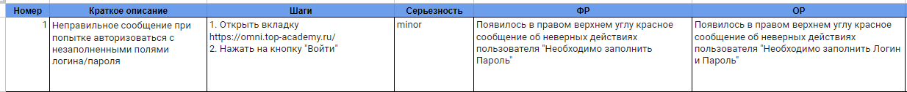

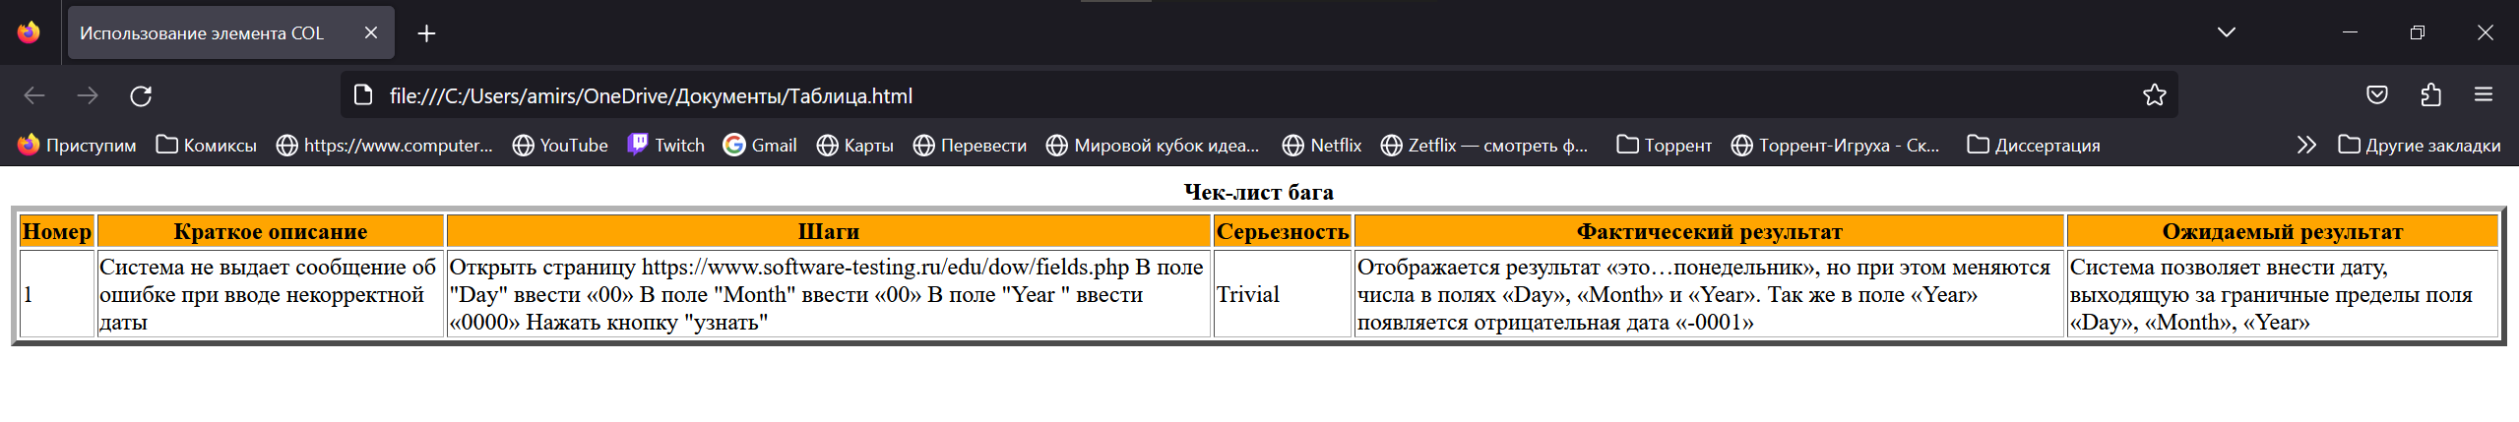

**<TITLE>Использование элемента COL</TITLE>**

**<TABLE align = center border = 4 bordercolor = black >**

**<CAPTION align = top><B>Чек-лист бага</B></CAPTION>**

**<!–Определение столбцов таблицы–>**

**<COL align = left bgcolor = green>**

**<COL span = 1 bgcolor = red>**

**<COL span = 1 bgcolor = yellow>**

**<THEAD>**

**<!–формирование первой строки шапки таблицы–>**

**<TR bgcolor = orange>**

**<TH rowspan = 1>Номер**

**<TH colspan = 1>Краткое описание**

**<TH colspan = 1>Шаги**

**<TH colspan = 1>Серьезность**

**<TH colspan = 1>Фактичесекий результат**

**<TH colspan = 1>Ожидаемый результат**

**<!–далее следуют строки с данными чек-листа–>**

**<TR><TD>1<TD>Система не выдает сообщение об ошибке при вводе некорректной даты**

**<TD>Открыть страницу https://www.software-testing.ru/edu/dow/fields.php**

**В поле "Day" ввести «00»**

**В поле "Month" ввести «00»**

**В поле "Year " ввести «0000»**

**Нажать кнопку "узнать"**

**<TD>Trivial**

**<TD>Отображается результат «это…понедельник», но при этом меняются числа в полях «Day», «Month» и «Year».**

**Так же в поле «Year» появляется отрицательная дата «-0001»**

**<TD>Система позволяет внести дату, выходящую за граничные пределы поля «Day», «Month», «Year»**

**</TABLE>**